МИНОБРНАУКИ РОССИИ
Федеральное государственное бюджетное образовательное учреждение
высшего образования
«ВЛАДИВОСТОКСКИЙ ГОСУДАРСТВЕННЫЙ УНИВЕРСИТЕТ»
(ФГБОУ ВО «ВВГУ»)
ИНСТИТУТ ИНФОРМАЦИОННЫХ ТЕХНОЛОГИЙ И АНАЛИЗА ДАННЫХ
КАФЕДРА ИНФОРМАЦИОННЫХ ТЕХНОЛОГИЙ И СИСТЕМ

ОТЧЕТ
ПО ЛАБОРАТОРНОЙ РАБОТЕ №6
По дисциплине
«Информатика и программирование»

Студент
Гр. БИН-25-2 ____________________________________________________________ Р.А. Прокудин
Ассистент
преподавателя ____________________________________________________________ М.В. Водяницкий

Владивосток 2025
Задание

Выполнить задания на Python и оформить отчёт по стандартам ВВГУ.
Задание 1 Написать функцию, которая конвертирует время из одной величины в другую.
На вход подается:
- Число (величина времени)
- Исходная единица измерения
- Единица измерения, в которую нужно перевести
Функция должна вернуть конвертированное значение
Примеры (формат ввода/вывода можно выбрать свой, если нет строгих требований) изображен на рисунке 1:
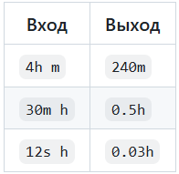
Рисунок 1 — Пример ввода/вывода
Задание 2 Пользователь делает вклад в банке в размере a рублей сроком на n лет
Процент по вкладу зависит от суммы и срока
Зависимость от суммы:
- Каждые 10 000 рублей увеличивают ставку на 0.3%
- Но суммарное увеличение не может превышать 5%
- Минимальный вклад - 30 000 рублей
Зависимость от срока:
- Первые 3 года - 3%
- От 4 до 6 лет - 5%
- Более 6 лет - 2%
Необходимо написать функцию, которая рассчитывает прибыль пользователя без учета первоначально вложенной суммы.

Используется сложный процент: каждый год процент начисляется на текущую сумму вклада
На вход подаются: сумма вклада и количество лет. Результат: сумма прибыли (не весь вклад, а только заработанные проценты)
Примеры представлены на рисунке 2:
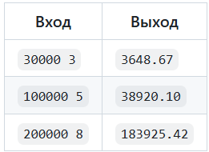
Рисунок 2 — Пример ввода/вывода
Задание 3 Написать функцию для вывода всех простых чисел в заданном диапазоне. Нужно учитывать некорректные данные (например, начало больше конца или диапазон без простых чисел)
На вход подаются два числа: начало и конец диапазона (включительно). На выходе - список всех простых чисел или сообщение об ошибке
Примеры представлены на рисунке 3:
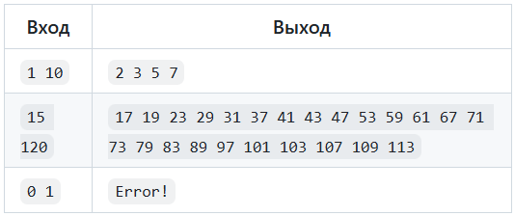
Рисунок 3 — Пример ввода/вывода
Задание 4 Реализовать функцию сложения двух матриц
При сложении двух матриц получается новая матрица того же размера, где каждый элемент - это сумма элементов с тем же индексом из двух исходных матриц
Ограничения:
- Складывать можно только матрицы одинакового размера
- Размер матрицы должен быть строго больше 2 (например, 3*3б 4*4 и т.д.)
- При нарушений условий нужно вывести сообщение об ошибке
На вход подаются:
- Размер матрицы n (для квадратной матрицы n*n)
- Элементы первой матрицы (по строкам, через пробел)
- Элементы второй матрицы в током же формате
Результат - новая матрица (в том же формате), либо сообщение об ошибке
Пример (один из возможных вариантов формата) представлен на рисунке 4:
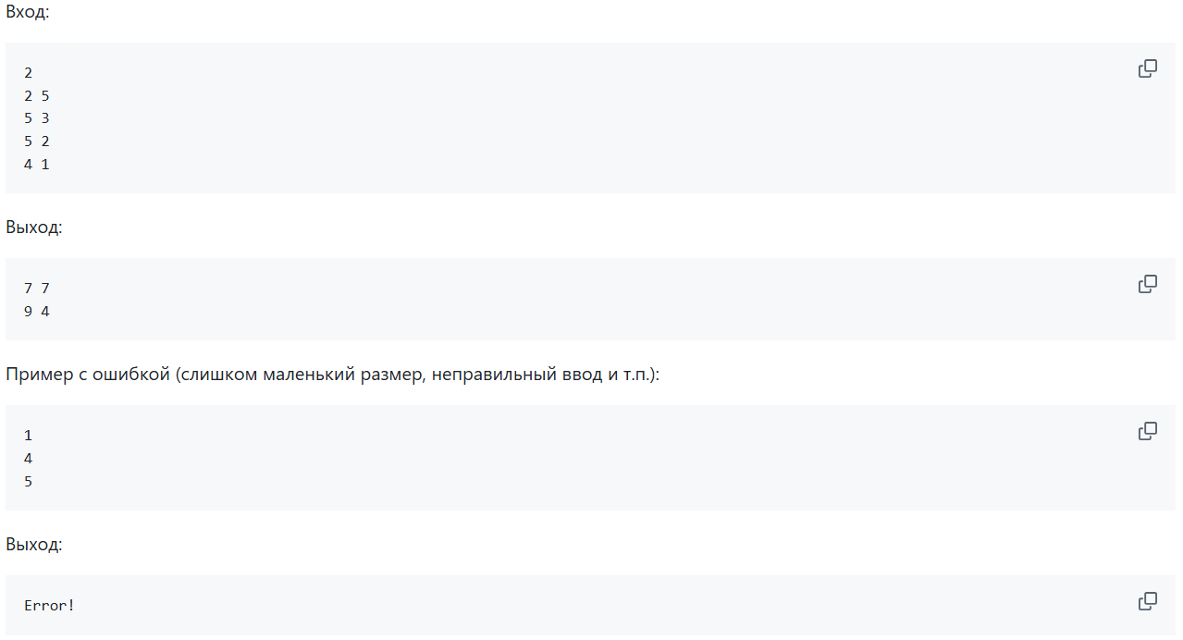
Рисунок 4 — Пример ввода/вывода
Задание 5 Написать функцию, которая определяет, является ли строка палиндромом
Палиндром - это строка, которая читается одинаково слева направо и справа налево (обычно без учета пробелов, регистра и знаков препинания - эти правила нужно явно задать в своей реализации)
На вход подается строка. На выходе:
- “Да”, если это палиндром
- “Нет”, если это не палиндром

Примеры представлены на рисунке 5:
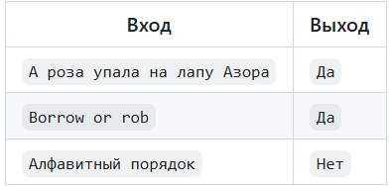
Рисунок 5 — Пример ввода/вывода

Содержание
1 Выполнение работы 7
1.1 Задание 1 7
1.2 Задание 2 7
1.3 Задание 3 8
1.4 Задание 4 10
1.5 Задание 5 11

1 Выполнение работы
  - Задание 1
В данном задании был созданы списки, которые хранили данные о переводе времени. После с помощью проверок подбирается выбор расчета перевода времени. Затем после расчета выводиться ответ. На рисунке 6 представлен код полученной программы.
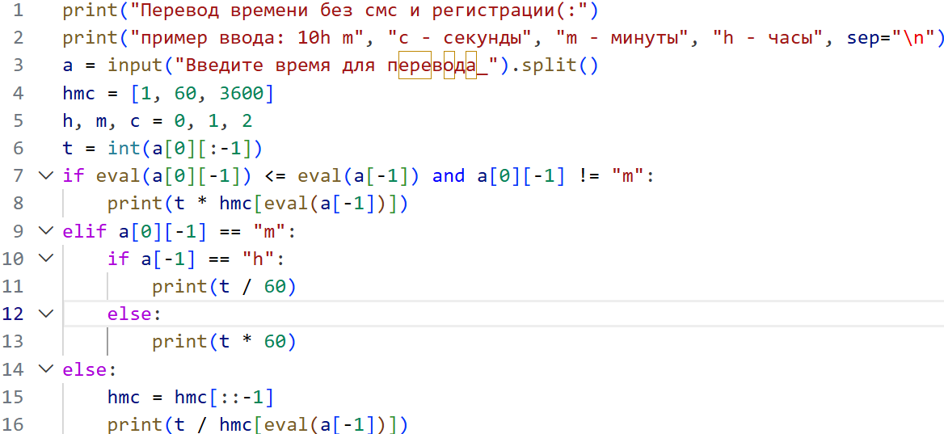
Рисунок 6 — Листинг программы для задания 1
Пояснение работы программы:
- 1-2 строка кода выводит краткую информацию о программе.
- 3 строка кода создает список из запроса пользователя.
- 4-6 строка кода это создание списка и 4 переменные. После эти данные пригодятся для перевода времени. Например список содержит основные числа, на которые нужно будет делить или умножать. Переменные нужны для понимания, что ввел пользователь.
- 7-16 строка кода делает проверки, с помощью которых определяет способ перевода времени. И после выбора способа идет расчет и вывод результата программы.

1.2 Задание 2
В данном задании была создана функция для расчета процентов вклада. После с помощью этой функции был рассчитана прибыль в конце срока вклада. На рисунке 7 представлен код полученной программы.
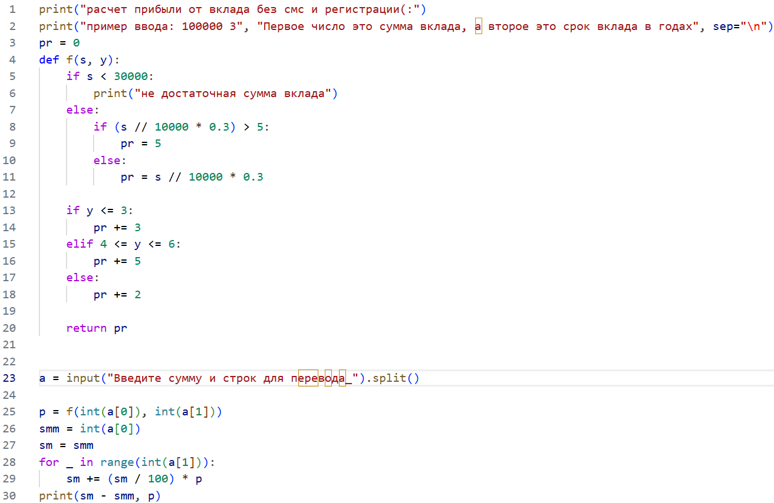
Рисунок 7 — Листинг программы для задания 2
Пояснение работы программы:
- 1-2 строка кода выводит краткую информацию о программе.
- 4-20 строка кода создает функцию для расчета процента вклада. С начала идет расчет по сумме вклада, а после по сроку вклада. Где результатом функции это сумма процентов от суммы и от срока вклада.
- 23-27 строка кода обрабатывает(с помощью функции) и сохраняет ввод пользователя.
- 28-30 строка кода, с помощью цикла рассчитывает конечную сумму и после выводит чистую прибыль в конце срока.

1.3 Задание 3
В данном задании, с помощью бесконечного цикла обрабатывается запрос пользователя. Проверяется на ошибки и при отсутствии недочетов программа выводит последовательность простых чисел в диапозоне, который ввел пользователь.

На рисунке 8 представлен код полученной программы.
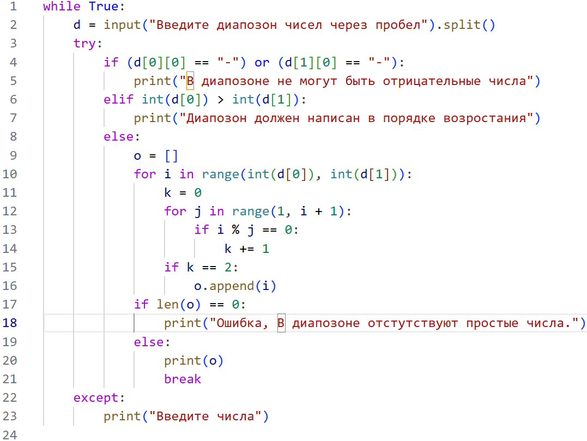
Рисунок 8 — Листинг программы для задания 3
Пояснение работы программы:
- 1 строка создает бесконечный цикл.
- 2 строка кода сохраняет ввод пользователя.
- 3-21 строка коды выполнятся в случаи если пользователь корректно ввел формат данных. С начала проверяется на корректность на самми данных, а именно отсутствуют ли отрицательные числа в диапазоне, указан ли диапазон числами по возрастанию. Если все чисто программа пробегается по всему диапазону и сохраняет все простые числа. Это происходит с помощью списка, условий и вложенных циклах for. После проверяется есть ли вообще простые числа. Если есть программа выводит все простые числа в диапазоне. И после программа останавливает бесконечный цикл.
- 22-23 строка кода выполняется если формат ввода был введен с ошибкой. Вывод ошибки.

1.4 Задание 4
В данном задание сохранялись матрицы в списки. Где каждую строку вводил пользователь. После программа складывает и выводит матрицу полученную из суммы двух матриц, который ввел пользователь. На рисунке 9 представлен следующий код полученной программы.
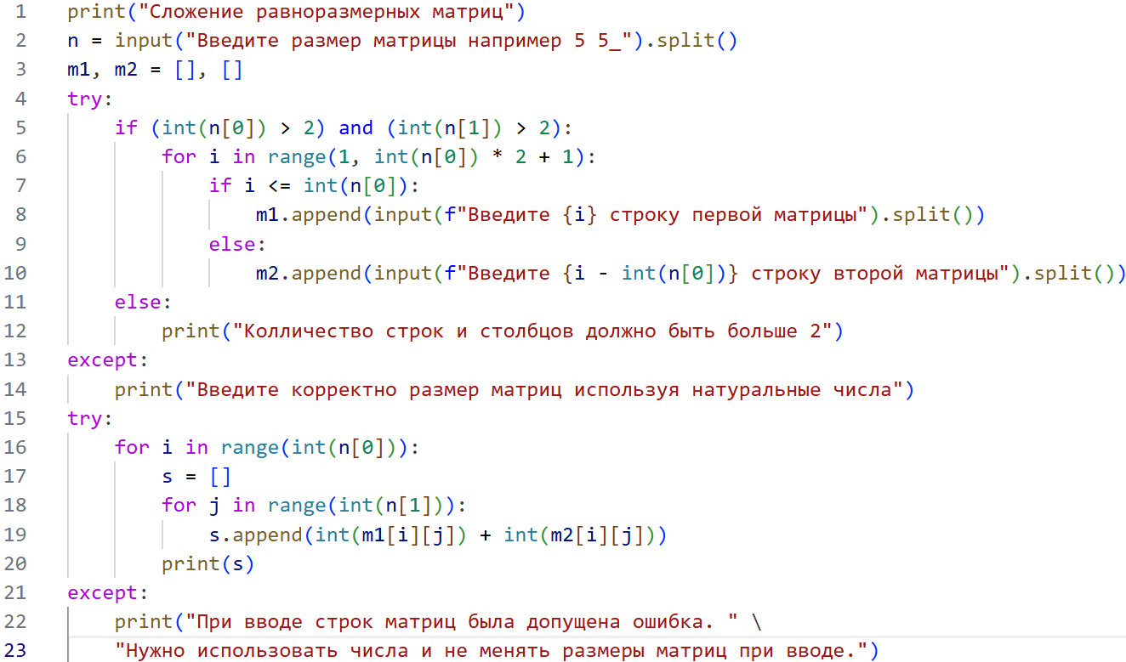
Рисунок 9 — Листинг программы для задания 4
Пояснение работы программы:
- 1 строка кода выводит краткую информацию о программе.
- 2 строка кода перерабатывает ввод пользователя в список
- 3 строка кода создает 2 пустых списка, где будут храниться данные о матрицах(ее значения)
- 4-12 строка кода выполняется если размер матриц был корректно указан. С начала проверяется условие задачи, а именно размер матрицы больше 2 или нет. После пользователь заполнят 1 матрицу и после 2 матрицу.
- 13-14 строка выполниться если пользователь не корректно ввел размер матрицы. Выводит сообщение о ошибке.
- 15-20 строка кода срабатывает если пользователь не допустил ошибок при заполнении матриц. С помощью вложенных циклов пробегаются по всем элементам двух матриц, где складывают их между друг другом. После программа выводит каждую строку.
- 21-23 строка выводит о ошибке если пользователь допустил ошибку при заполнений матриц.

1.5 Задание 5
В данном задании из ввода пользователя создали список. И после вывели является ли строка палиндромом или нет. На рисунке 10 представлен код полученной программы.
Рисунок 10 — Листинг программы для задания 5
Пояснение работы программы:
- 1 строка кода все заглавные буквы преобразует в прописными из ввода пользователя. После из полученного текста создается список и сохраняется в переменную s.
- 2 строка кода выводит “да”, если строка является палиндромом, иначе “нет”. Проверка происходит с помощью преобразовании списка в строку и сравнивание ее с этой же строкой, но только перевернутую.

